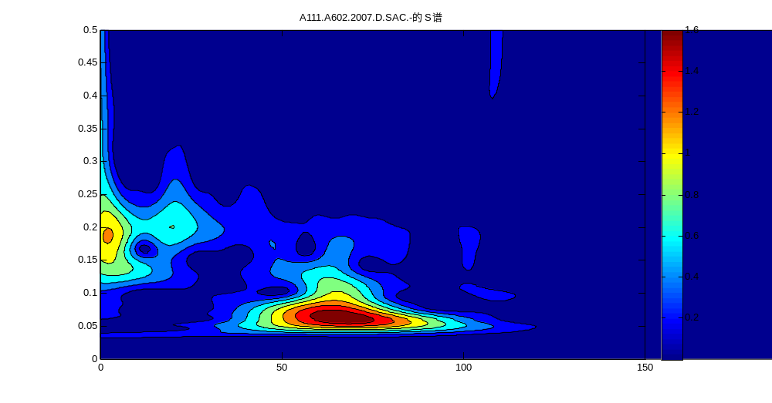
噪声窗的选取为：先做整个数据的S变换，然后计算噪声窗的标准差，以此来计算相应的参数
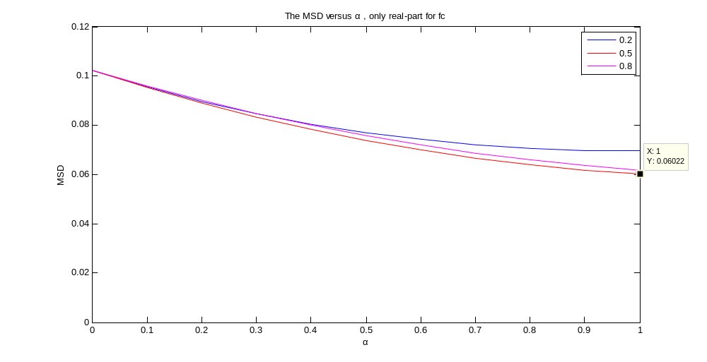
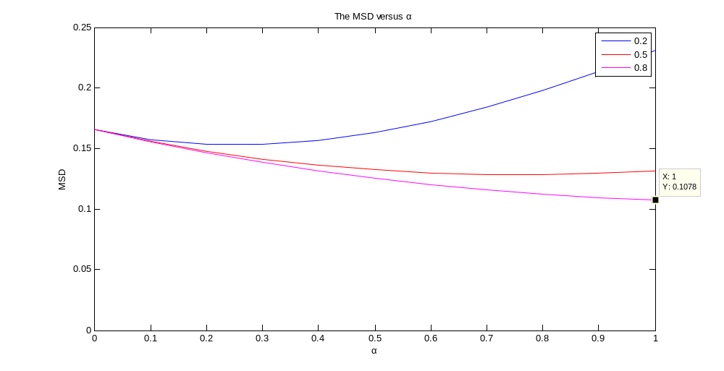
选择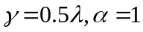，仅对实部去噪
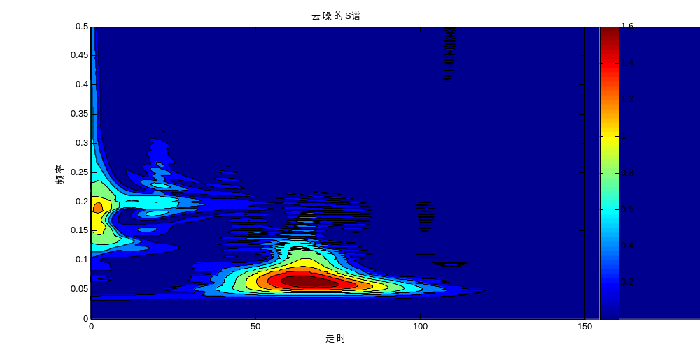
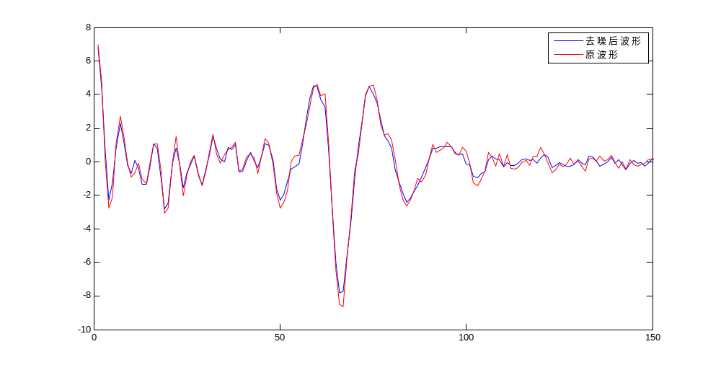
Alpha=12.5
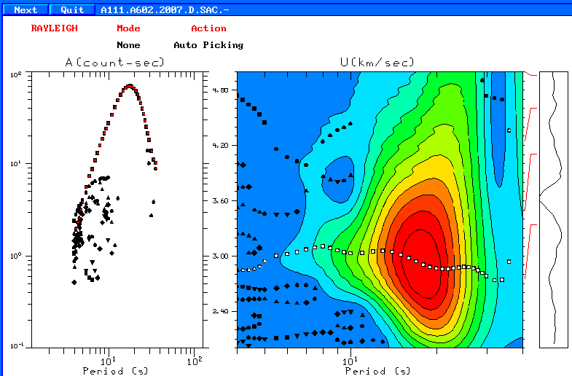
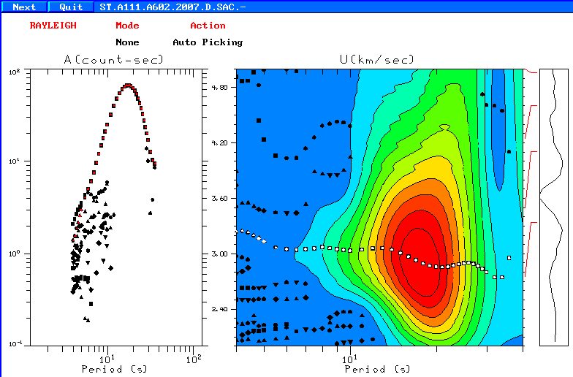
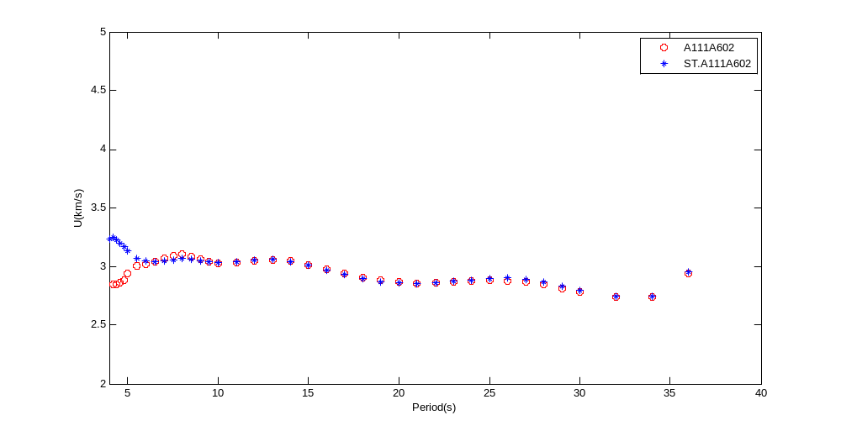
选择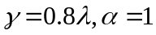，对实部虚部都去噪
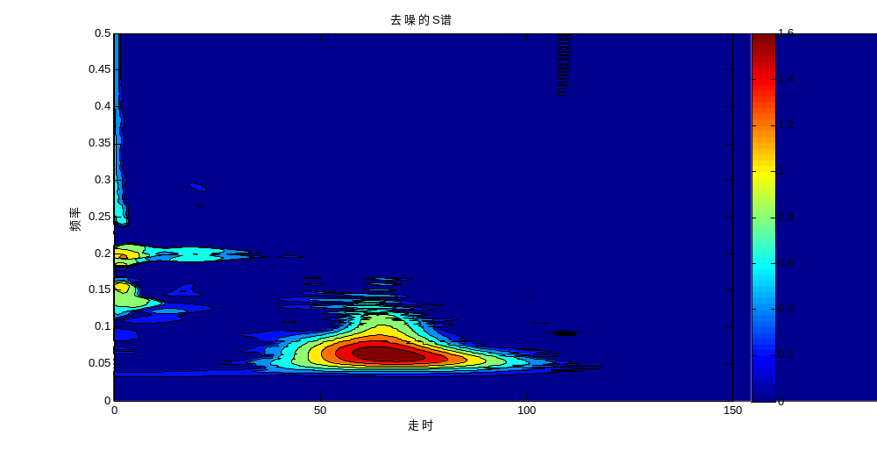
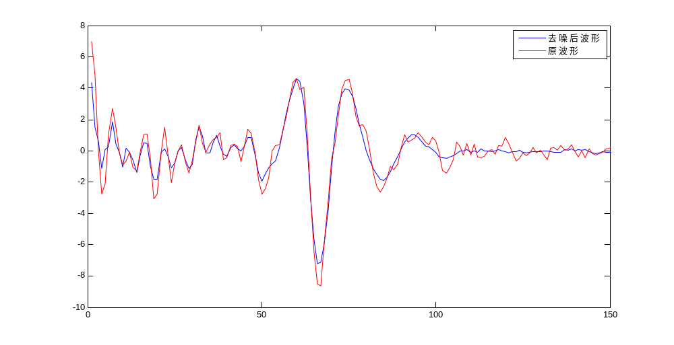
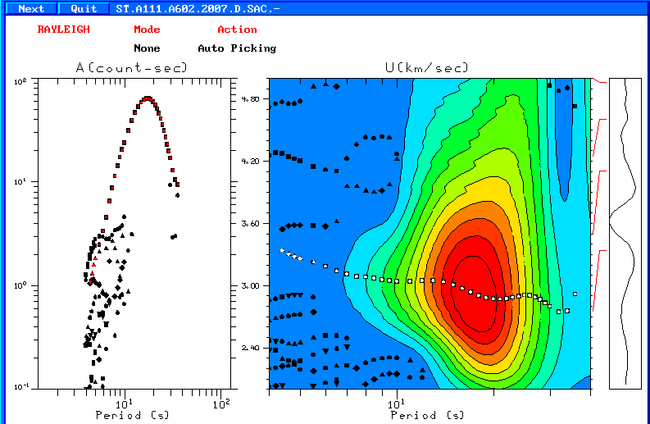
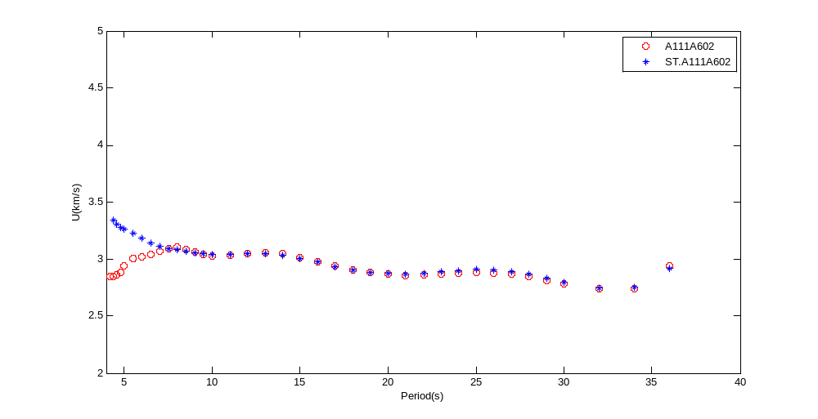
噪声窗的选取为：先在时域选取噪声，然后做噪声（补零为数据的长度）的S变换，以此来计算相应的参数
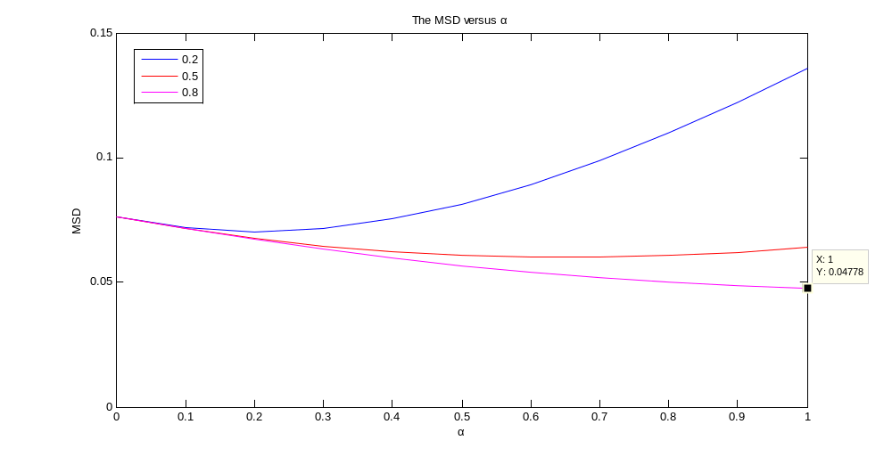
选择，对实部虚部都去噪
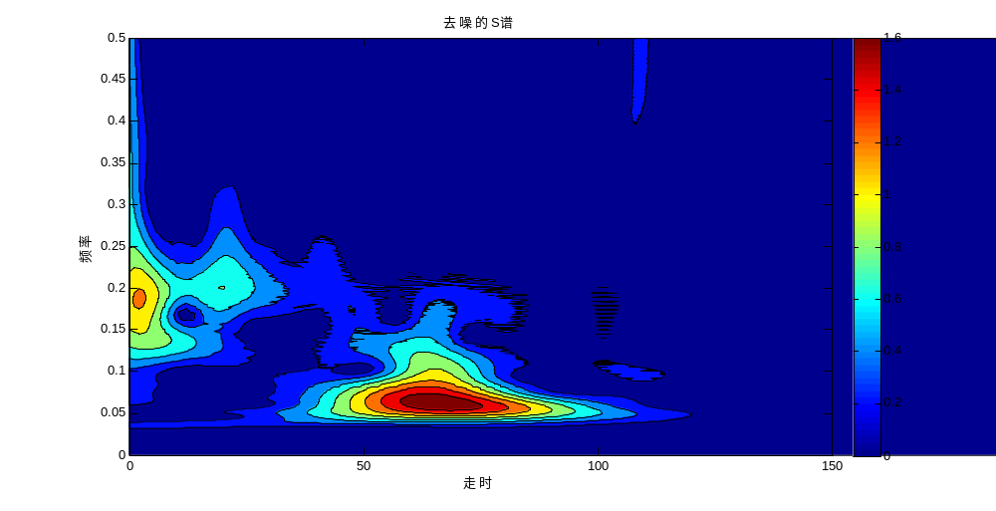
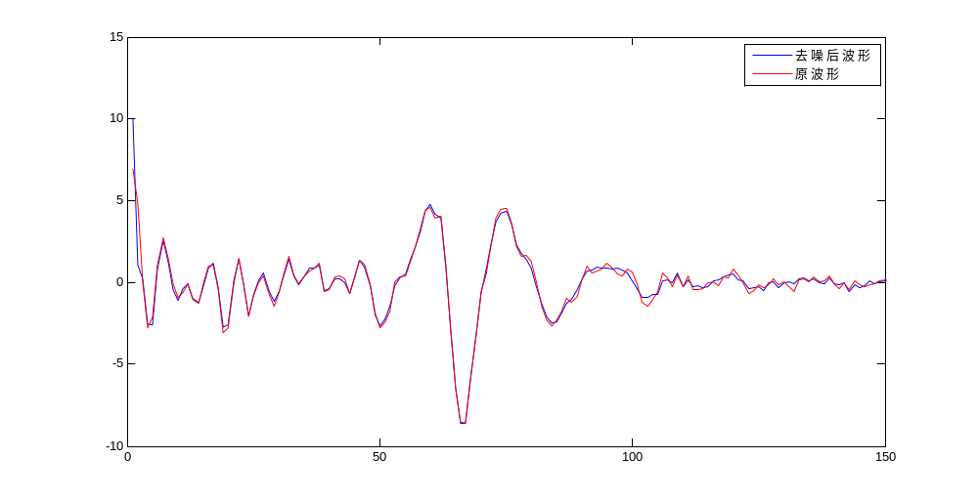
现在的疑问是：（1）噪声窗S变换的计算问题
（2）原文中mean squared differences (RMS) between the denoised and the input synthetic signal，mean squared differences的含义以及为什么要令它最小

根据上面的实验，似乎应该根据数据的S变换的事件前的噪声窗矩阵计算不同频率的标准差，并对数据S变换的实部虚部都进行去噪
现在的问题是如何选取和。根据我理解的公式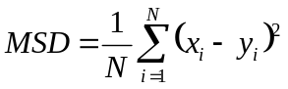，是MSD最小选取的和效果不是很明显。是不是理解错误？

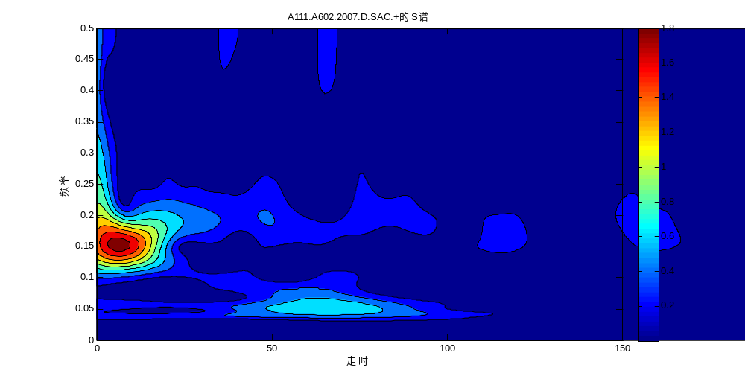
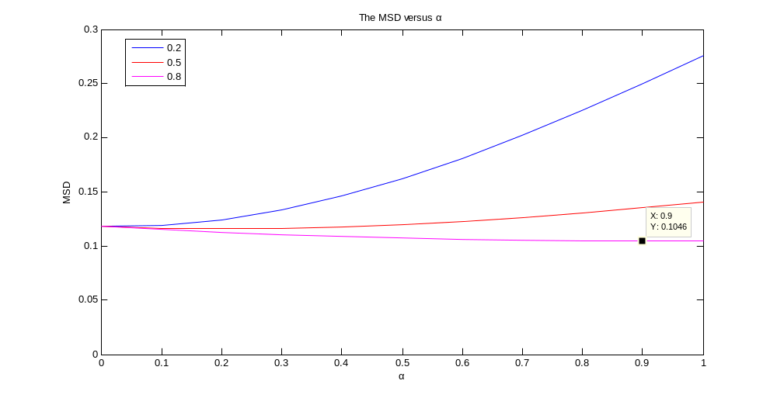
选择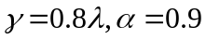，对实部虚部都去噪
